大学英语Ⅲ模块选课通知
2016-2017学年第一学期2015级大学英语Ⅲ模块选课的时间定为2016年5月23日－5月27日（共5天）；此次选课包括大学英语Ⅲ的两个模块共计10门次课程。
一、选课时间：
5月23日12:30-5月27日16：00：
请2015级学生按规定日期、时间上网选课。
二、选课规则
本次选课以时间优先为原则，先选先得，额满为止，选课期间可退可换。请各位同学在选课前务必仔细研读各门课程的教学大纲，确定最适合自己的课程。
三、选课方法
本次选《大学英语Ⅲ》使用新版教务系统，可以通过IE、火狐、谷歌以及基于IE浏览器的360浏览器、猎豹、QQ浏览器等进行登陆。以下是学生选课的具体操作步骤。
1、登陆地址以及登陆界面如下图，地址：http://219.224.69.149:8888/jsxsd
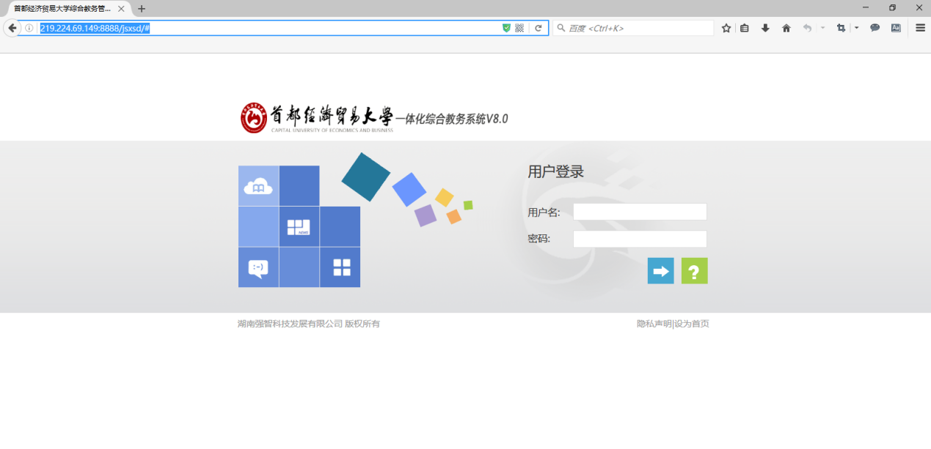
2、输入账号，默认的账号和密码是学生学号，第一次登陆需要修改密码重新登陆教务系统。
3、登陆教务系统后会出现学生首页，选择选课中心进入选课界面（注：本次使用新教务系统只用于上述2015级班级的大学英语Ⅲ选课）。
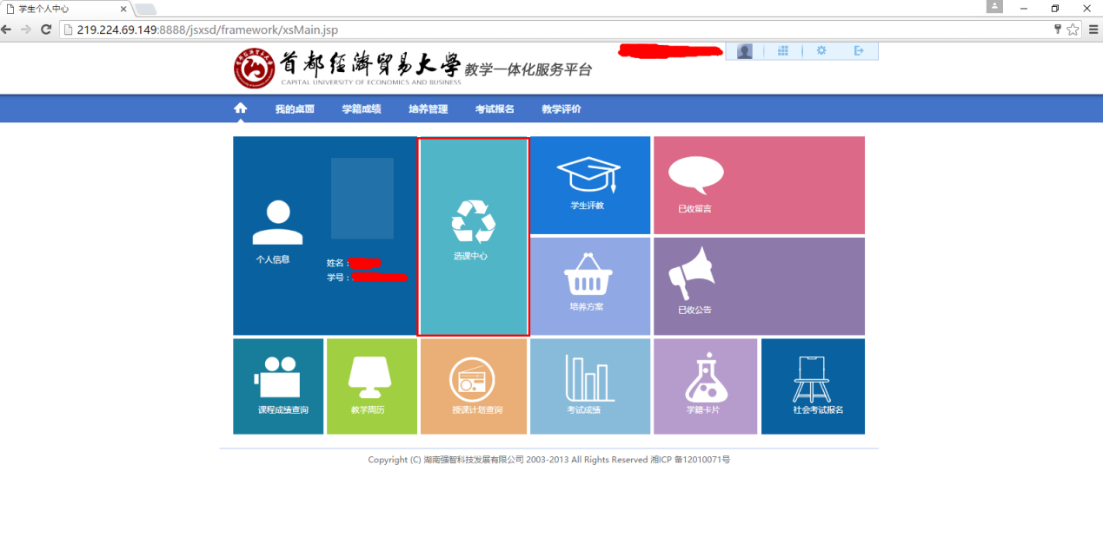
4、看到选课控制点击进入选课进行选课，如下图右上角红框所示。
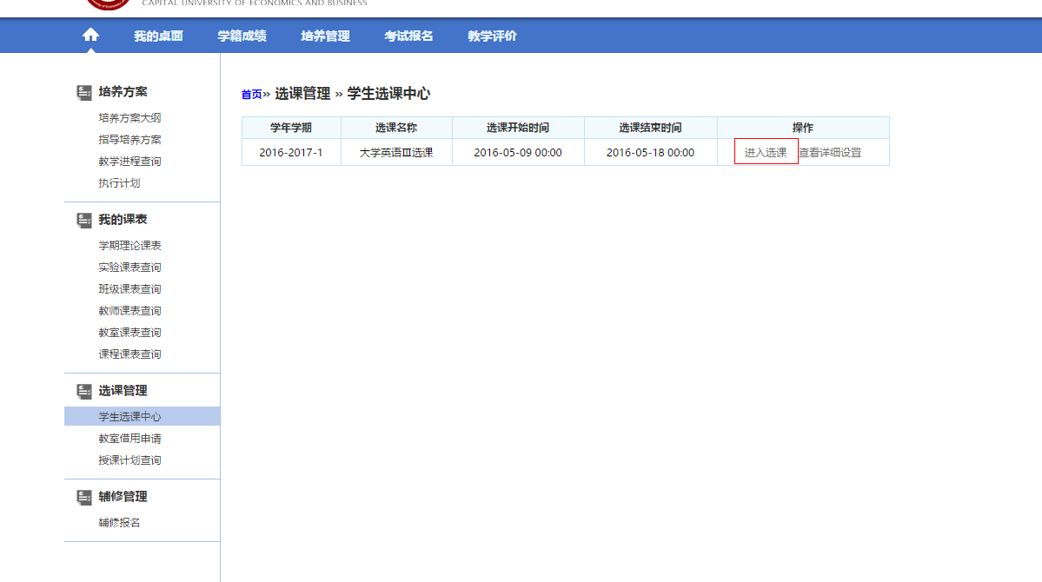
5、进入选课后会有各种选课类别和相应的课表以及选课日志等，因为本次我们是选《大学英语Ⅲ》，属于必修课的范畴，所以相应的选择其中的必修课选课，之后进行选课。注意：本次《大学英语Ⅲ》分为10门课，请按上述大学英语Ⅲ的分类介绍自主选择一门课。
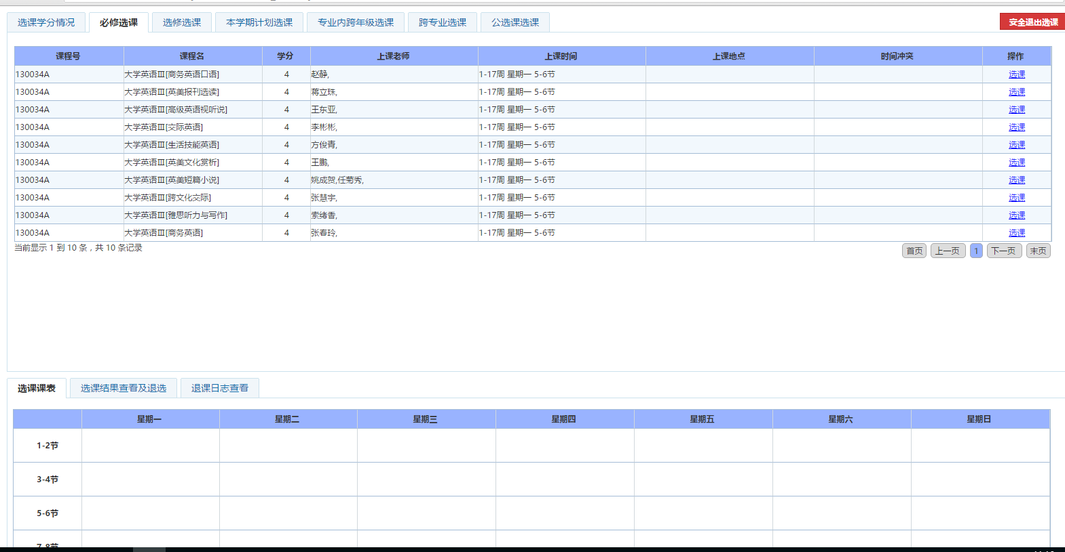
课程内容的相关问题请联系83952328
选课系统技术支持请联系83952047

